RC – Redes de Comunicação

M5 - Desenvolvimento de Páginas Web Dinâmicas

3- Etapa (Servidor de alojamento e domínio)

Um serviço de alojamento (ou hospedagem) é uma solução que permite armazenar e disponibilizar dados, arquivos e aplicações na internet. Esses serviços fornecem a infraestrutura necessária para que um site, aplicativo ou sistema fique acessível aos usuários em qualquer lugar do mundo, a qualquer momento.
Os provedores de alojamento oferecem servidores – computadores configurados para armazenar informações e gerenciar tráfego – e ferramentas de suporte, como painéis de controle, segurança contra ataques, backups automáticos e recursos de personalização.

Os melhores serviços de alojamento
- Google Cloud Hosting
- InfintyFree
- Pantheon
- 000WebHost
- ByetHost
- HyperPHP



Ferramentas, Vantagens e desvantagens de cada serviço de alojamento

Google Cloud Hosting
Vantagens:
- Alta escalabilidade e desempenho para projetos de qualquer tamanho.
- Integração com IA, aprendizado de máquina e outras ferramentas modernas.
Desvantagens:
- Complexidade inicial para usuários iniciantes.
- Custos podem ser altos, dependendo do uso.

InfinityFree
Vantagens:
- Espaço de armazenamento ilimitado para sites simples.
- SSL grátis melhora a segurança do site.
Desvantagens:
- Desempenho limitado para sites com alto tráfego.
- Não oferece suporte técnico dedicado para problemas complexos.


Pantheon
Vantagens:
- Ótimo para desenvolvedores que utilizam WordPress ou Drupal.
- Automatização de backups, atualizações e desempenho.
- Monitoramento e ferramentas de análise inclusas.
Desvantagens:
- Não é ideal para projetos fora do WordPress e Drupal.
- Preço elevado comparado a outras opções.


000WebHost
Vantagens:
- Hospedagem gratuita sem a necessidade de cartão de crédito, fácil atualização para planos pagos da Hostinger.
Desvantagens:
- Anúncios no painel do WordPress.
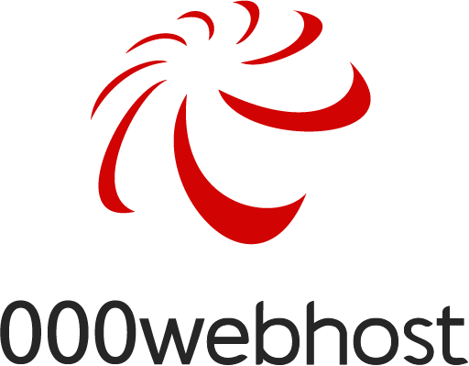

ByetHost
Vantagens:
- Suporte sólido, estatísticas de uso e painel de controle gratuito.
Desvantagens:
- Gerenciado por iFastNet, que tem planos premium com custos adicionais.


HyperPHP
Vantagens:
- Hospedagem e domínio gratuitos para sites pessoais, suporte técnico gratuito.
Desvantagens:
- Limitações em comparação com os planos premium da iFastNet.

Escolha de Serviço de Alojamento

Entre as opções, o serviço de alojamento escolhido vai ser o Pantheon, pois a razão é a especialização em plataformas como WordPress o que garante uma hospedagem otimizada para sites desenvolvidos nessas tecnologias. Tem também um ótimo desempenho e escalabilidade especialmente para projetos empresariais.

